Cau1 :

What is Boolean? Write down 3 different expression that results a Boolean type (i.e. 5 = = 6)

Bài làm :

* Boolean JavaScript đại diện cho một trong hai giá trị: đúng hoặc sai.
* Viết 3 loại so sánh trả về kết quả là loại Boolean:
* && (và): Đúng khi và chỉ khi cả hai bên đều đúng. Ví dụ: wet && cold
* || (hoặc là): Đúng nếu một trong hai bên là đúng (hoặc nếu cả hai đều đúng). Ví dụ: rich || famous
* ! (không phải là) : Thay đổi đúng thành sai và sai thành đúng. Ví dụ: ! x

Câu 2:

What is a flow chart? Draw flow chart for the following code snippet: (you can draw on a paper, take a picture of it)

if name == “Huy be":

    print(“Hand some")

elif name == “Huy big":

    even_more_handsome = True

else:

    webbrowser.open(“<https://www.youtube.com/watch?v=04854XqcfCY>”)

Bài làm:

* A flow chart: Một sơ đồ là một loại [biểu đồ](https://en.wikipedia.org/wiki/Diagram) đại diện cho một [công việc](https://en.wikipedia.org/wiki/Workflow) hoặc [quá trình](https://en.wikipedia.org/wiki/Process) . Lưu đồ cũng có thể được định nghĩa là biểu diễn sơ đồ của [thuật toán](https://en.wikipedia.org/wiki/Algorithm) , cách tiếp cận từng bước để giải quyết một nhiệm vụ.
* Vẽ biểu đồ

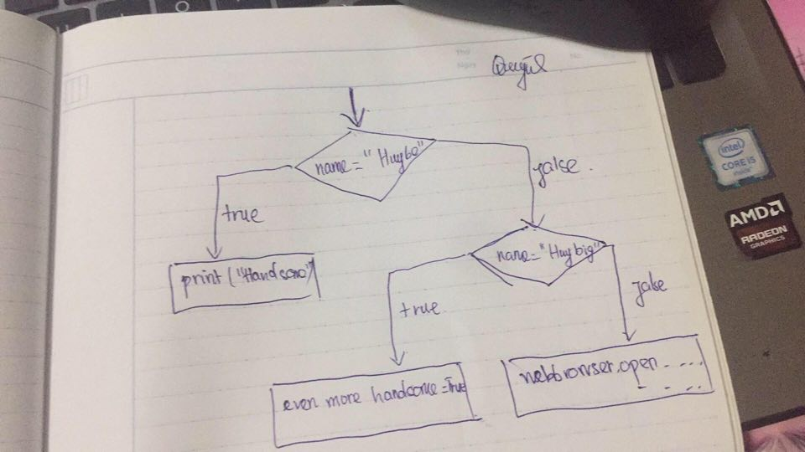

Câu 3:

What is nested conditionals? Write a piece of code that uses nested conditionals

Bài làm :

* Nested conditionals: Cái này là điều kiện lồng nhau. Có nghĩa là trong biểu thức điều kiện thì điều kiện này lồng điều kiện khác. Hoặc có thể hiểu là vòng lặp lồng nhau.
* Ví dụ về một đoạn code có điều kiện lồng nhau

**if** ( biểu thức 1 ) {

// Thực thi khi biểu thức 1 đúng

**if** ( biểu thức 2 ) {

// Thực thi khi biểu thức 2 là đúng

}

else

}

**else** {

// Thực thi khi biểu thức 1 sai

**if** ( biểu thức 3 ) {

// Thực thi khi biểu thức 3 là đúng

}

else

}

Ví dụ:

if(x>0 && x<100){

if(x%2 === 0){

console.log("x chan");

}

else{

console.log("x le");

}

}

else{

console.log("quynh ngu");

}